Департамент культуры города Москвы
ГБУК г. Москвы «ЦЕНТРАЛЬНАЯ ГОРОДСКАЯ ДЕЛОВАЯ БИБЛИОТЕКА»
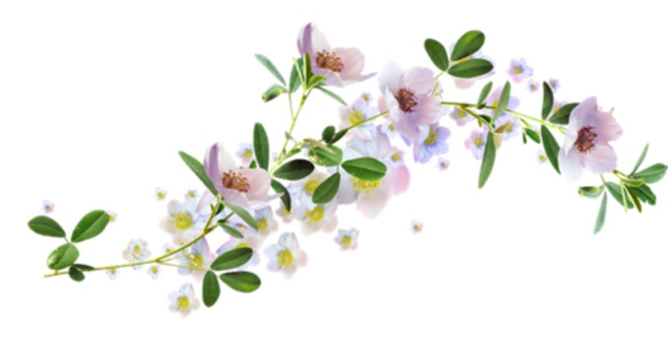

ПОСВЯЩАЕТСЯ ГОДУ ЭКОЛОГИИ

Положение о Городском конкурсе
«Москва: экологические страницы»
1 декабря 2016 г. – 15 февраля 2017 г.

«Природа — дом, в котором живет человек».
Дмитрий Лихачев

2017 год объявлен Указом Президента Российской Федерации Годом экологии. В связи с этим ГБУК г. Москвы «Центральная Городская Деловая Библиотека» Департамента культуры г. Москвы при поддержке Городского методического центра Департамента образования г. Москвы проводит Городской конкурс «Москва: экологические страницы».

Цель конкурса:

- привлечь внимание детей и юношества к вопросам экологии как науке, изучающей взаимоотношения с окружающей средой
- воспитывать у детей и юношества бережное отношение к окружающему миру, экологическую культуру
- развивать способности детей и юношества к литературному и прикладному творчеству.

В конкурсе могут принять участие учащиеся 5-11 классов общеобразовательных организаций: школ, лицеев, гимназий, кадетских корпусов, колледжей и техникумов г. Москвы.
К конкурсу допускаются работы, соответствующие теме конкурса, выполненные учащимися самостоятельно, либо под руководством педагога или библиотекаря , также допускаются коллективные работы.
Можно подготовить любую творческую работу по экологии Москвы (видеоролики, презентации, эссе, фотографии, рисунки, поделки и т.д.). На конкурс можно представить рассказ, сказку, сочиненную самими участниками, анимацию, инсценировку. Работы участников конкурса принимаются в печатном виде и на электронных носителях. Поделки, рисунки необходимо привезти в Оргкомитет конкурса. Фото поделок и рисунков не оцениваются.

Номинации:
- Презентации, видеоролики.
- Рисунки, поделки.
- Сочинения, эссе.

Лучшие работы будут отмечены дипломами.

Участники конкурса получат сертификат, руководители – благодарственные письма.
Конкурсные материалы направлять по адресу: 129301, Москва, ул. Бориса Галушкина, д.19, корп.1, ГБУК г. Москвы «Центральная Городская Деловая Библиотека», отдел «Медиатека».
Проезд: ст. м. «ВДНХ», выход к ВДНХ, трамвай №№ 11 и 25, 4-я остановка – «Универмаг – Центральная городская деловая библиотека».
Заявки на конкурс, презентации, видеоролики, фотоработы, литературные работы направлять на электронный адрес Оргкомитета: E-mail: ivanova@mgdb.ru
Контактный телефон: 8 (495) 683-56-18 (Иванова Юлиана Борисовна, зав. отделом «Медиатека»).

Заявки принимаются до 15 февраля 2017 г.

Образец заявки:

(заявка может быть коллективной)

- Фамилия, Имя, Отчество участника конкурса
- Место учебы, класс (группа)
- Название материала, представляемого на конкурс, номинация
- Ф.И.О. руководителя (педагога, библиотекаря)
- Электронный адрес, контактный телефон руководителя.

